La visión general avanzaba
Unidad 5: La Revolución de Texas

Nombre: |  | Fecha: |  | Periodo:

Parte I: Analizar una imagen

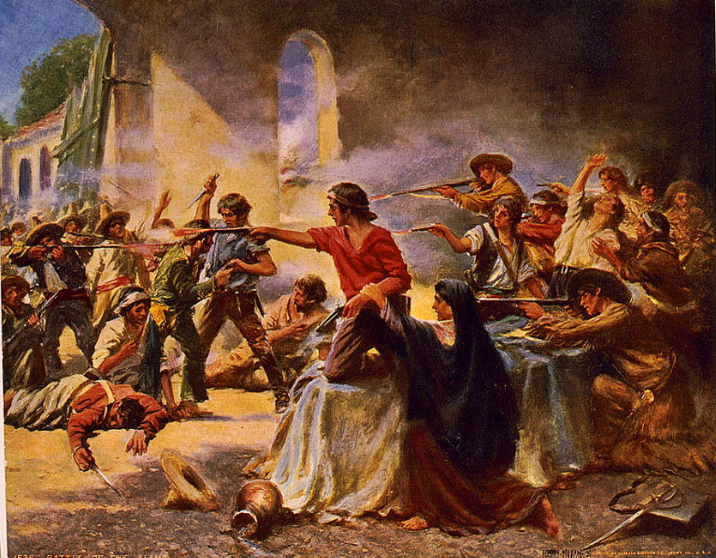
Figura 1: Batalla del Álamo, Percy Moran. ca. 1912. La Biblioteca del Congreso

- ¿Cuáles son tres cosas que observas en la imagen?

- ¿Qué dos cosas puedes deducir sobre esta época de la historia de Texas basándote en tus observaciones?

- ¿Qué prevés que veremos en esta unidad basándonos en la imagen?

Parte II: Pasaje de lectura de ideas esenciales

En la unidad anterior, la era Nacional Mexicana, vimos aumentar la tensión en Texas y en todo México tras la toma centralista del gobierno federal. El gobierno centralista bajo el presidente Antonio López de Santa Anna abolió la Constitución Federal de 1824. Con esta acción, los estados perdieron poder y la gente perdió muchos de sus derechos. Los partidarios federalistas de todo México quedaron profundamente disgustados por este cambio significativo. Esto incluía a muchos tejanos y anglosajones en Texas.
Estalló una guerra civil en varios estados mexicanos como Zacatecas y Yucatán mientras los federalistas se rebelaban contra la toma centralista. Al mismo tiempo, un general centralista en San Antonio envió tropas a Gonzales, Texas, para recuperar un cañón que el gobierno mexicano había prestado a los ciudadanos de Gonzales años antes.
El pueblo de Gonzales se negó a devolver los cañones. En su lugar, atacaron a las tropas mexicanas el 2 de octubre de 1835, obligándolas a retirarse. Este evento pasó a conocerse como la Batalla de Gonzales. Con esta lucha, parecía que Texas había entrado en la guerra civil del lado de los federalistas.
Cuando Texas entró en la guerra, muchos no estaban de acuerdo sobre por qué luchaban, ni siquiera si debían seguir luchando. Casi todos se opusieron a la toma centralista, pero había muchas opiniones diferentes sobre lo que Texas debería hacer al respecto. Muchos residentes tejanos querían luchar por el federalismo y restaurar la Constitución de 1824. Muchos residentes anglosajones de larga data también querían restaurar la Constitución de 1824, pero estaban muy preocupados de que participar en cualquier guerra con México pusiera en peligro a sus familias, tierras y negocios. Muchos anglosajones más recientes, en cambio, querían participar en la guerra, no para restaurar la constitución, sino para conseguir la independencia de Texas de México.
Mientras tanto, mientras anglosajones y tejanos luchaban por organizarse, la noticia de la rebelión en Texas llegó a Santa Anna y al gobierno centralista en Ciudad de México. Deseoso de sofocar la rebelión texana lo antes posible, Santa Anna marchó con un ejército de 6.000 tropas hacia Texas en pleno invierno. Lo que siguió fue una serie de derrotas y pérdidas aplastantes para las tropas anglo y tejana, inexpertas y desorganizadas, frente al ejército mexicano, mucho más fuerte y experimentado. Luego, el 21 de abril de 1836, los texanos se encontraron con una oportunidad en el río San Jacinto que cambiaría el rumbo de la guerra.
Los combates que tuvieron lugar desde octubre de 1835 hasta abril de 1836 pasaron a conocerse como la Revolución de Texas. El resultado de esta guerra tendría efectos significativos en Texas, Estados Unidos y México durante los años y décadas siguientes.

Parte III: Preguntas de comprensión general
Instrucciones: Utiliza el pasaje de lectura de la página anterior para responder a las preguntas que siguen.

- Basándonos en el pasaje de lectura de Ideas Esenciales de la página anterior, ¿cuáles son las ideas principales o características principales de la Revolución de Texas? Tu respuesta debería ser de tres a cinco frases.

- Lee cada carta a continuación que muestra los diferentes puntos de vista respecto a la Revolución de Texas. Luego, escribe la carta de cada punto de vista en el recuadro bajo el grupo correcto de personas que comparten ese punto de vista.

  - "Debemos luchar contra el gobierno centralista para restaurar la Constitución Federal de 1824."
  - "Apoyamos la restauración de la Constitución Federal de 1824; Sin embargo, nos preocupa que una guerra con los centralistas pueda perjudicar nuestros negocios."
  - "Apoyamos una guerra contra México por la independencia de Texas."

Muchos anglosajones más recientes llegaron a Texas | Muchos anglosajones que habían vivido en Texas durante años | Muchos tejanos

- Esta pregunta tiene dos partes. Lee el extracto del periódico The Texas Republican y responde a las preguntas que siguen.

"... Se ha recibido información en la que se basa del Interior que los estados de Zacatecas y Guadalaxara se han levantado y tomado las armas en defensa de la Constitución de 1824 y en apoyo del sistema federal; además, que hay insurrecciones en el estado de Tamaulipas, a favor de la misma causa: además, que el general republicano Juan Álvarez ha logrado una victoria sobre las tropas gubernamentales en el sur de México. Todos estos, y todos los hombres libres de México, ahora luchan por la misma causa que defiende el pueblo de Texas. Es la causa de la libertad: es santa y justa, y debe triunfar."
- The Texas Republican (Brazoria, Texas) pp.2. Vol. 1, Nº 56, Ed. 1. Publicado el 10 de octubre de 1835

Parte A

¿Cuál es el punto de vista de esta autora?
  - El autor apoya las rebeliones federalistas contra el gobierno centralista.
  - El autor se opone a las rebeliones federalistas contra el gobierno centralista.
  - El autor apoya al gobierno centralista de Santa Anna y considera que las rebeliones son ilegales.
  - El autor se opone a los texanos que luchan por la independencia de México.

Parte B

¿Qué extracto del artículo aporta pruebas para respaldar tu respuesta a la Parte A?
- “… también, que hay insurrecciones en el estado de Tamaulipas, a favor de la misma causa..."
- "Todos estos, y todos los hombres libres de México, ahora luchan por la misma causa que defiende el pueblo de Texas. Es la causa de la libertad: es santa y justa, y debe triunfar."
- "Se ha recibido información en la que se confía del Interior que indica que los estados de Zacatecas y Guadalaxara se han levantado y tomado las armas en defensa de la Constitución de 1824."
- “… además, que el general republicano Juan Álvarez ha logrado una victoria sobre las tropas gubernamentales en el sur de México"

[sic] se usa a menudo para indicar que el autor escribió mal la palabra que escribió o la escribió de forma diferente a los estándares ortográficos actuales.

